

**UNIVERSIDAD TECNOLÓGICA DE**

**SAN LUIS RIO COLORADO**

**Guia MongoDB**

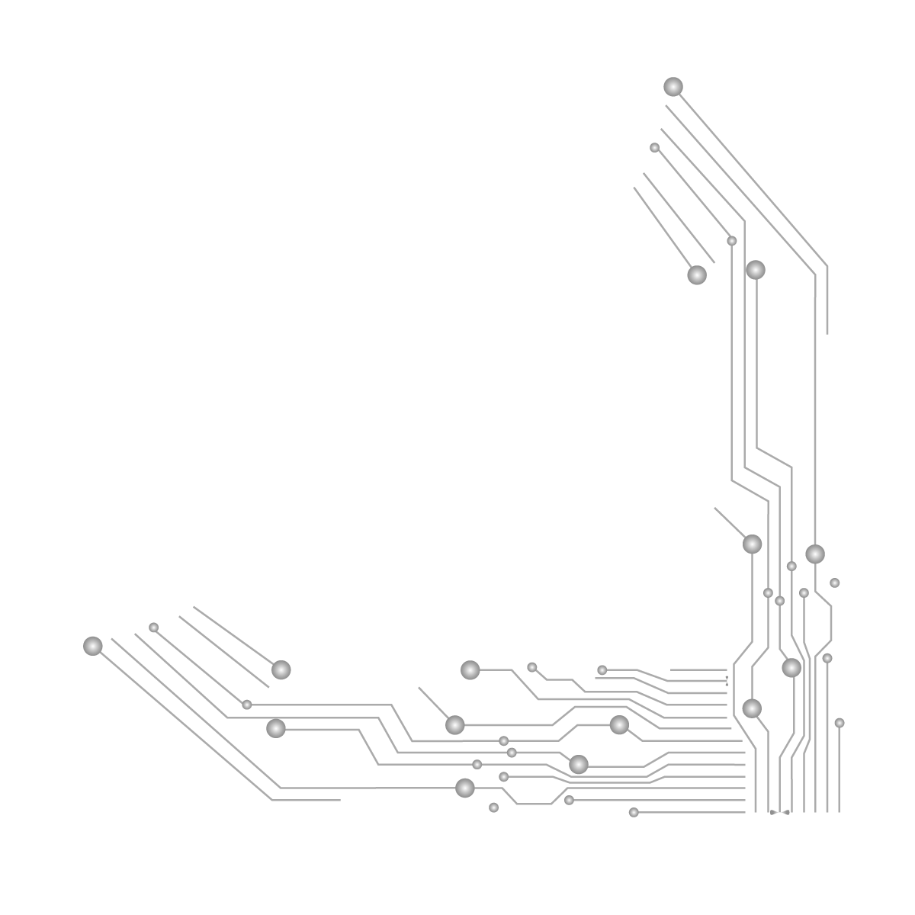

**MTRA. JULIA HELIZABETH GARCIA HERRERA**

**ALUMNO: VICTOR MANUEL GALVAN COVARRUBIAS**

**ING. EN DESARROLLO Y GESTIÓN DE SOFTWARE**

San Luis Rio Colorado, Sonora Junio, 2022

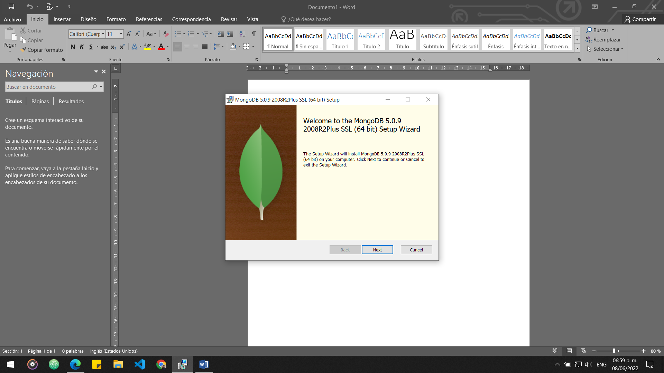

Descargamos y ejecutamos el instalador de MongoDB community.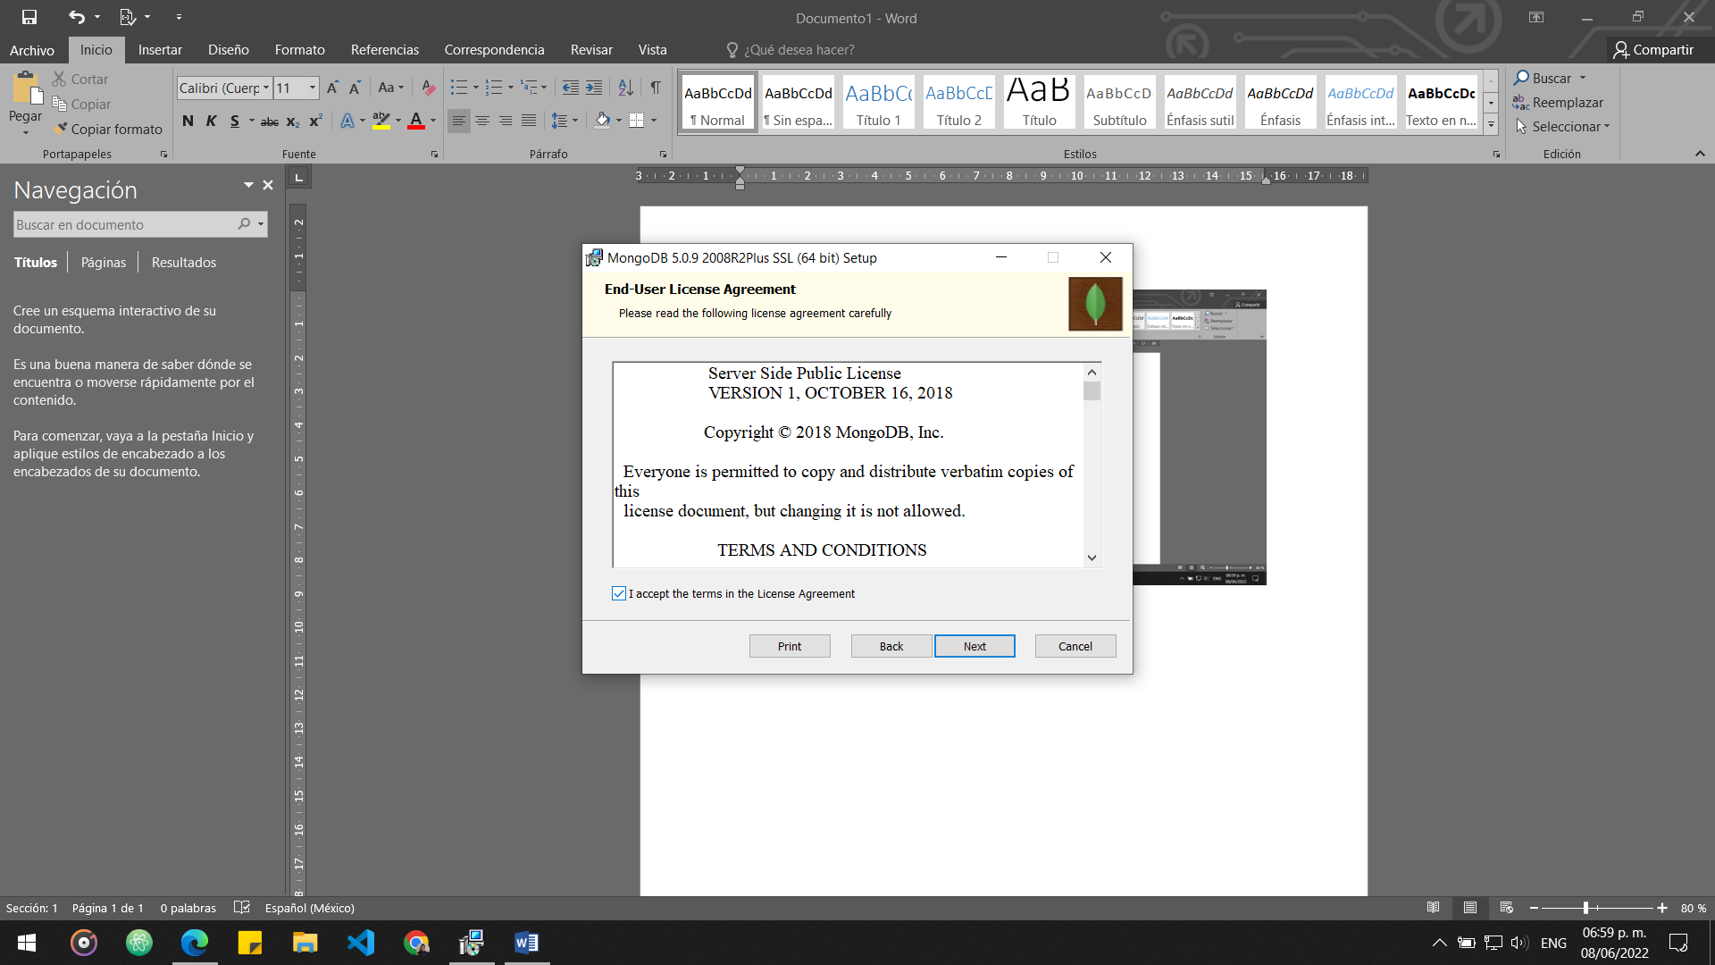

Accedemos a las condiciones.

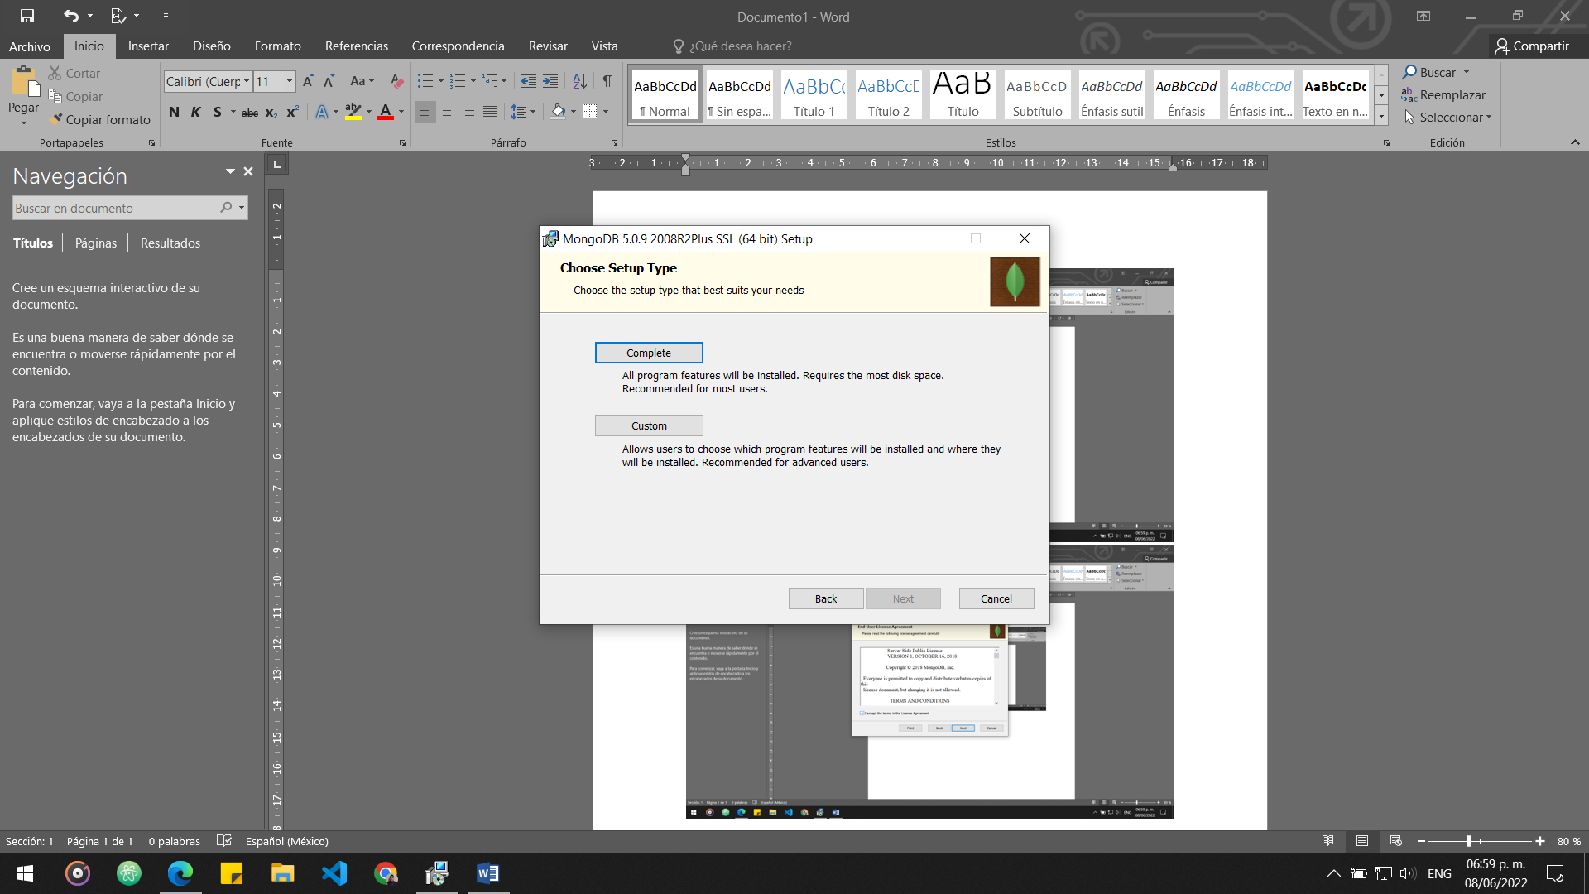

Seleccionamos la instalación completa.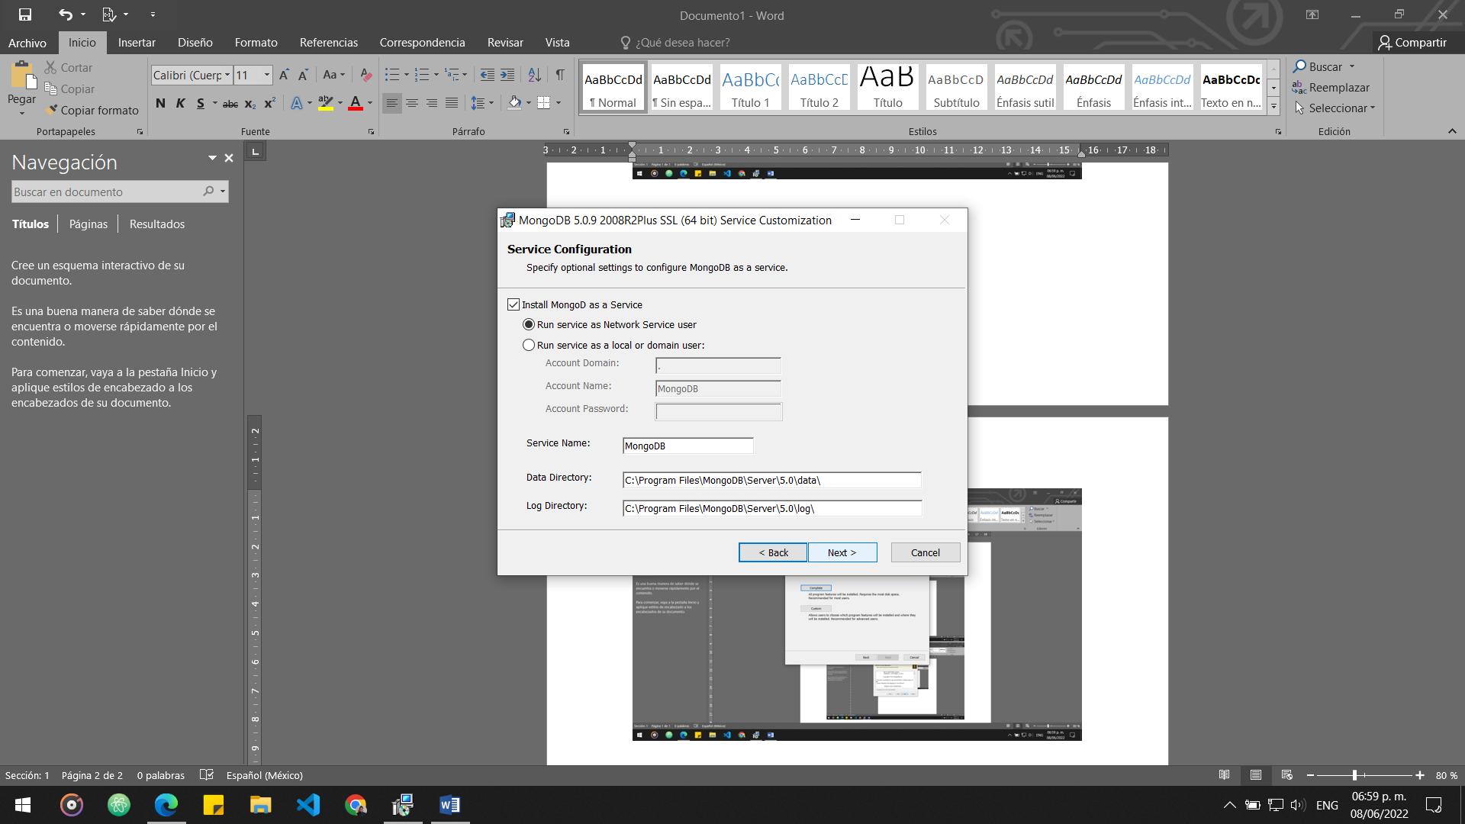

Dejamos todo como nos aparece por defecto.

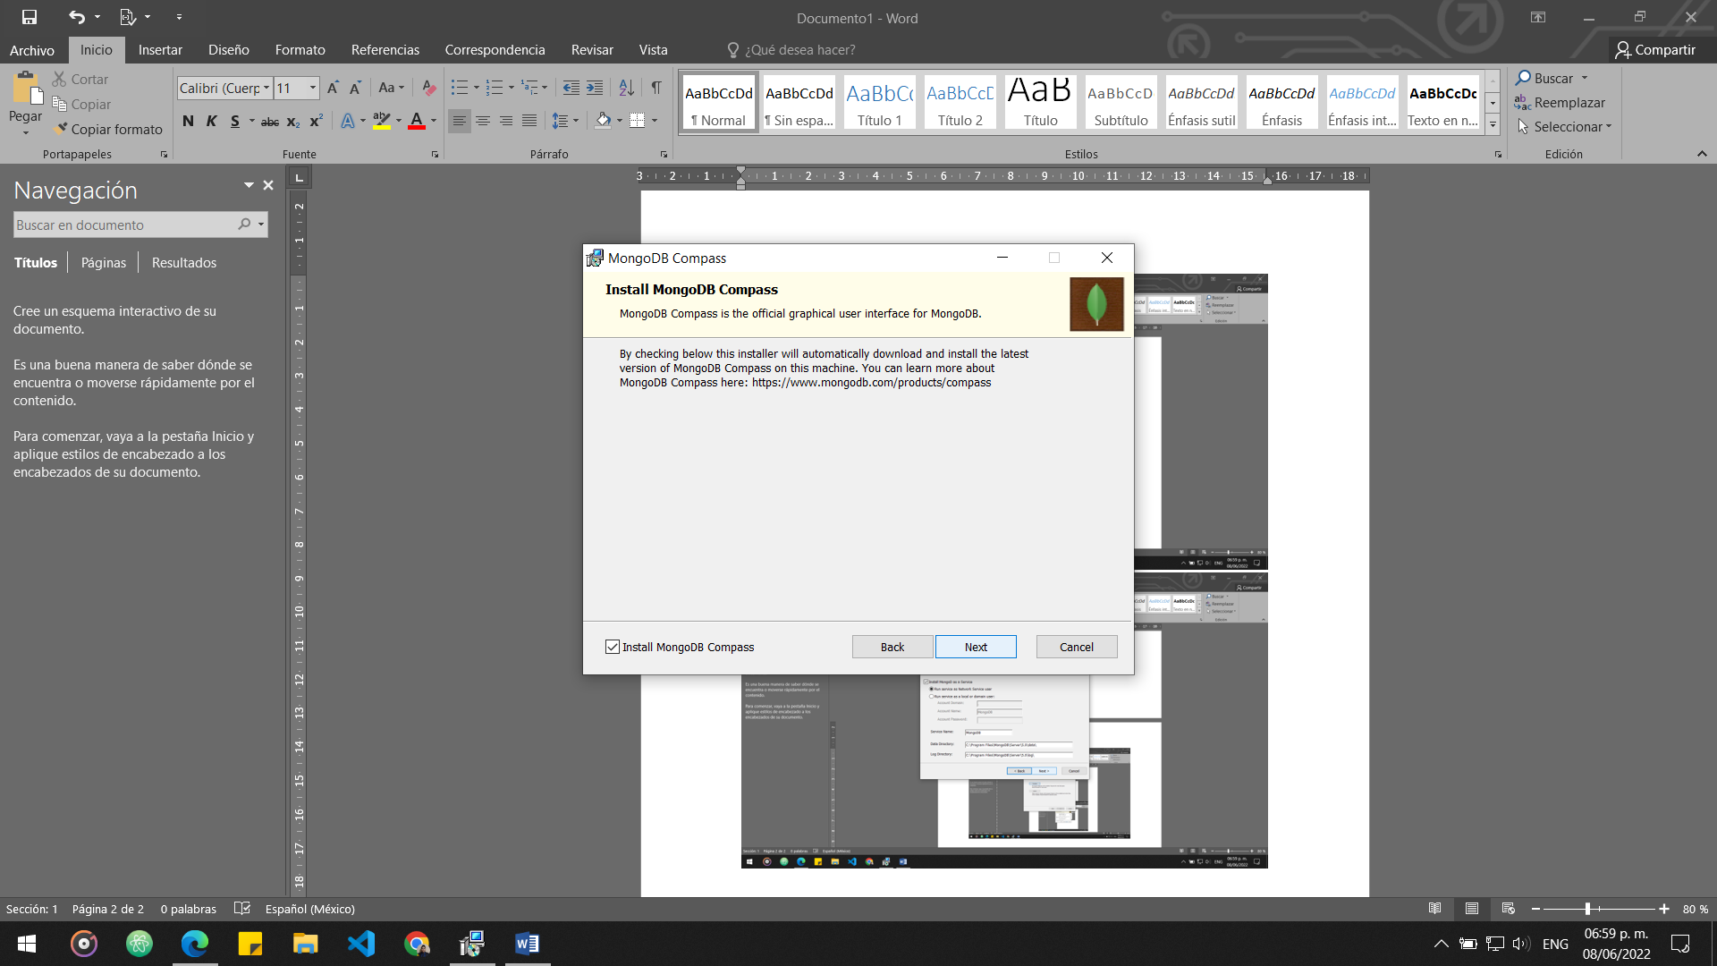

Damos clic en siguiente y comenzaremos a realizar la instalación.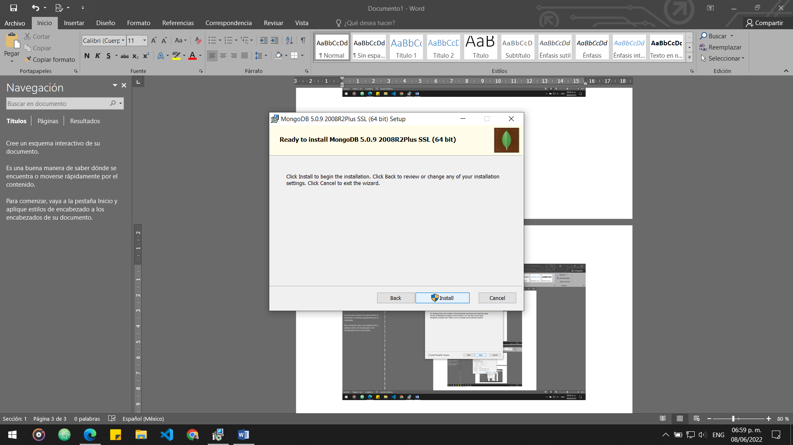

Damos en instalar con los permisos de administrador.

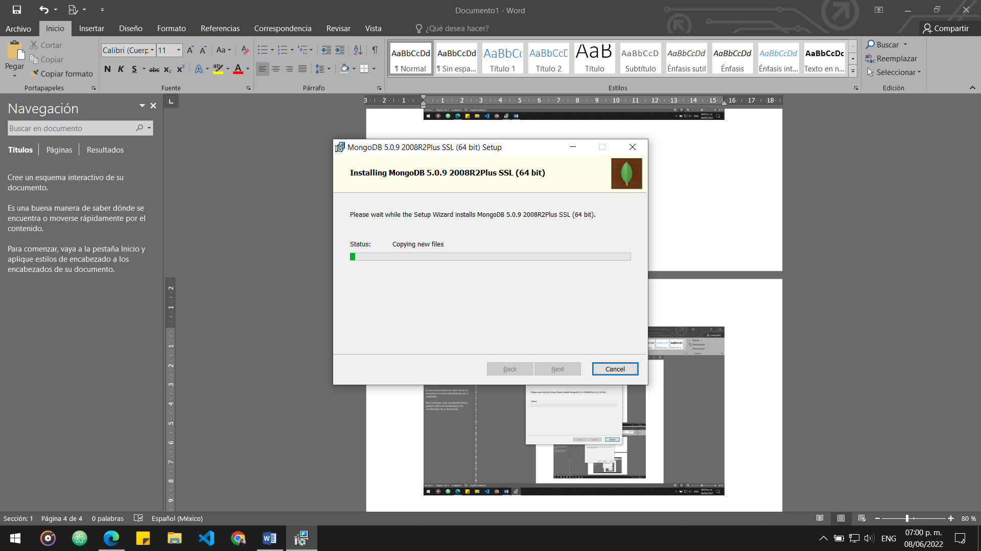

Se comienza a instalar MongoDB.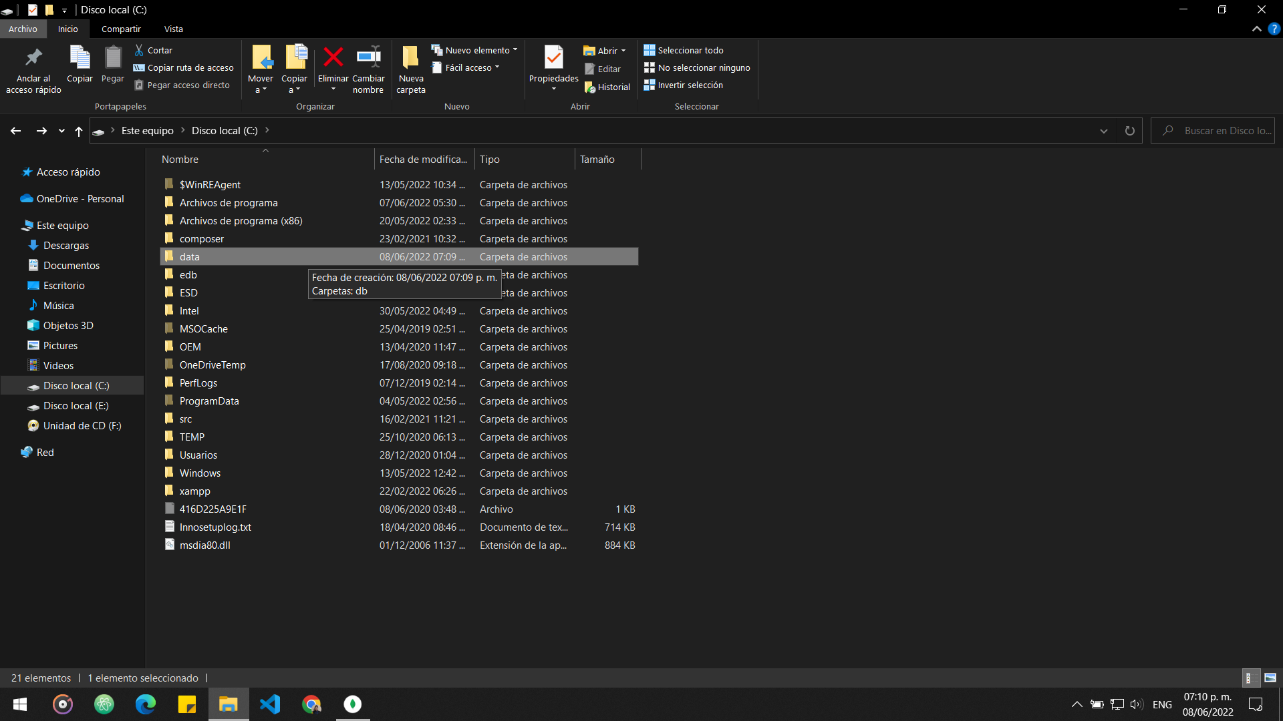

En nuestro disco local creamos una carpeta llamada data.

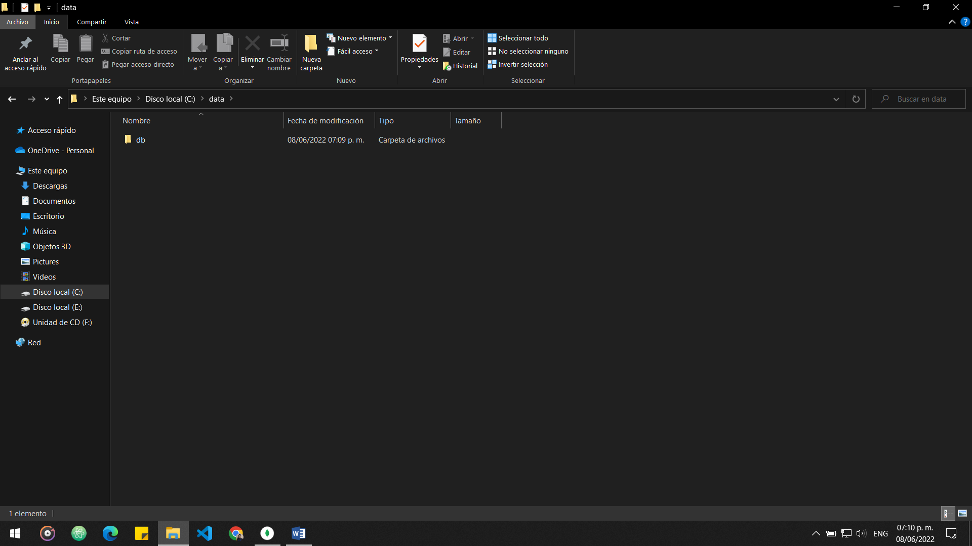

Dentro de la carpeta data se crea una que se llame db.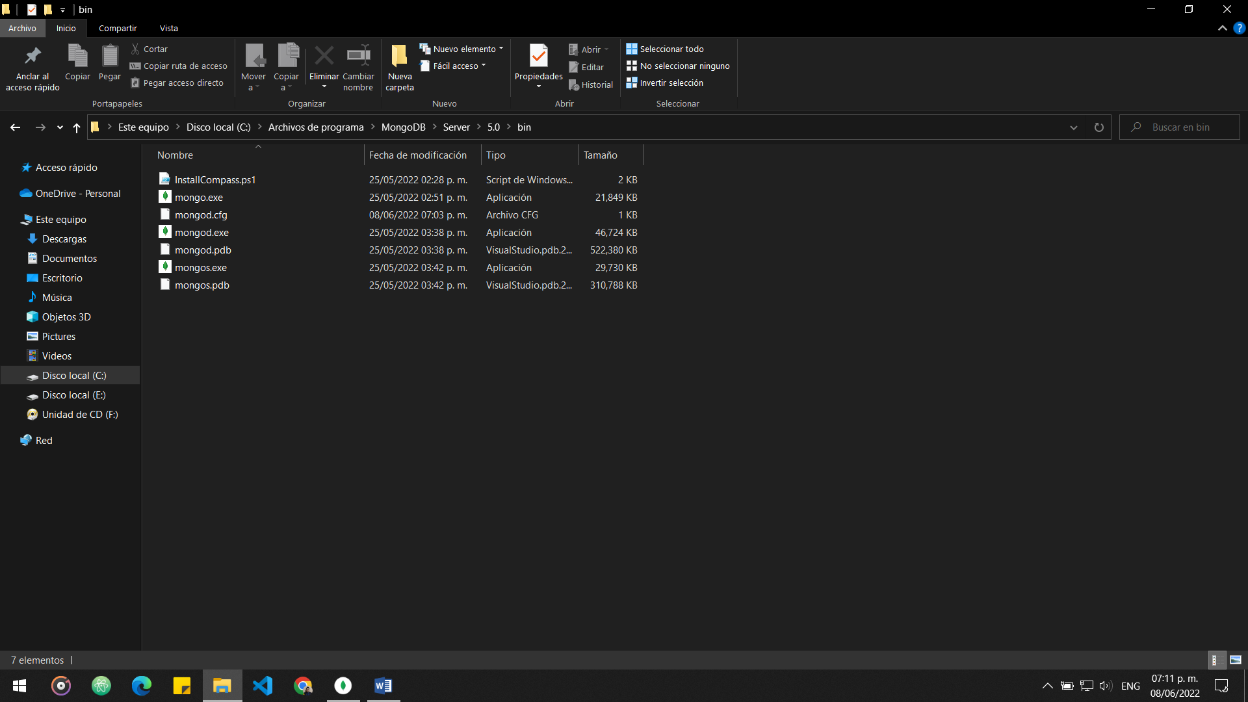

En los archivos del programa accedemos a la carpeta bin de MongoDB y ejecutamos mongo.exe

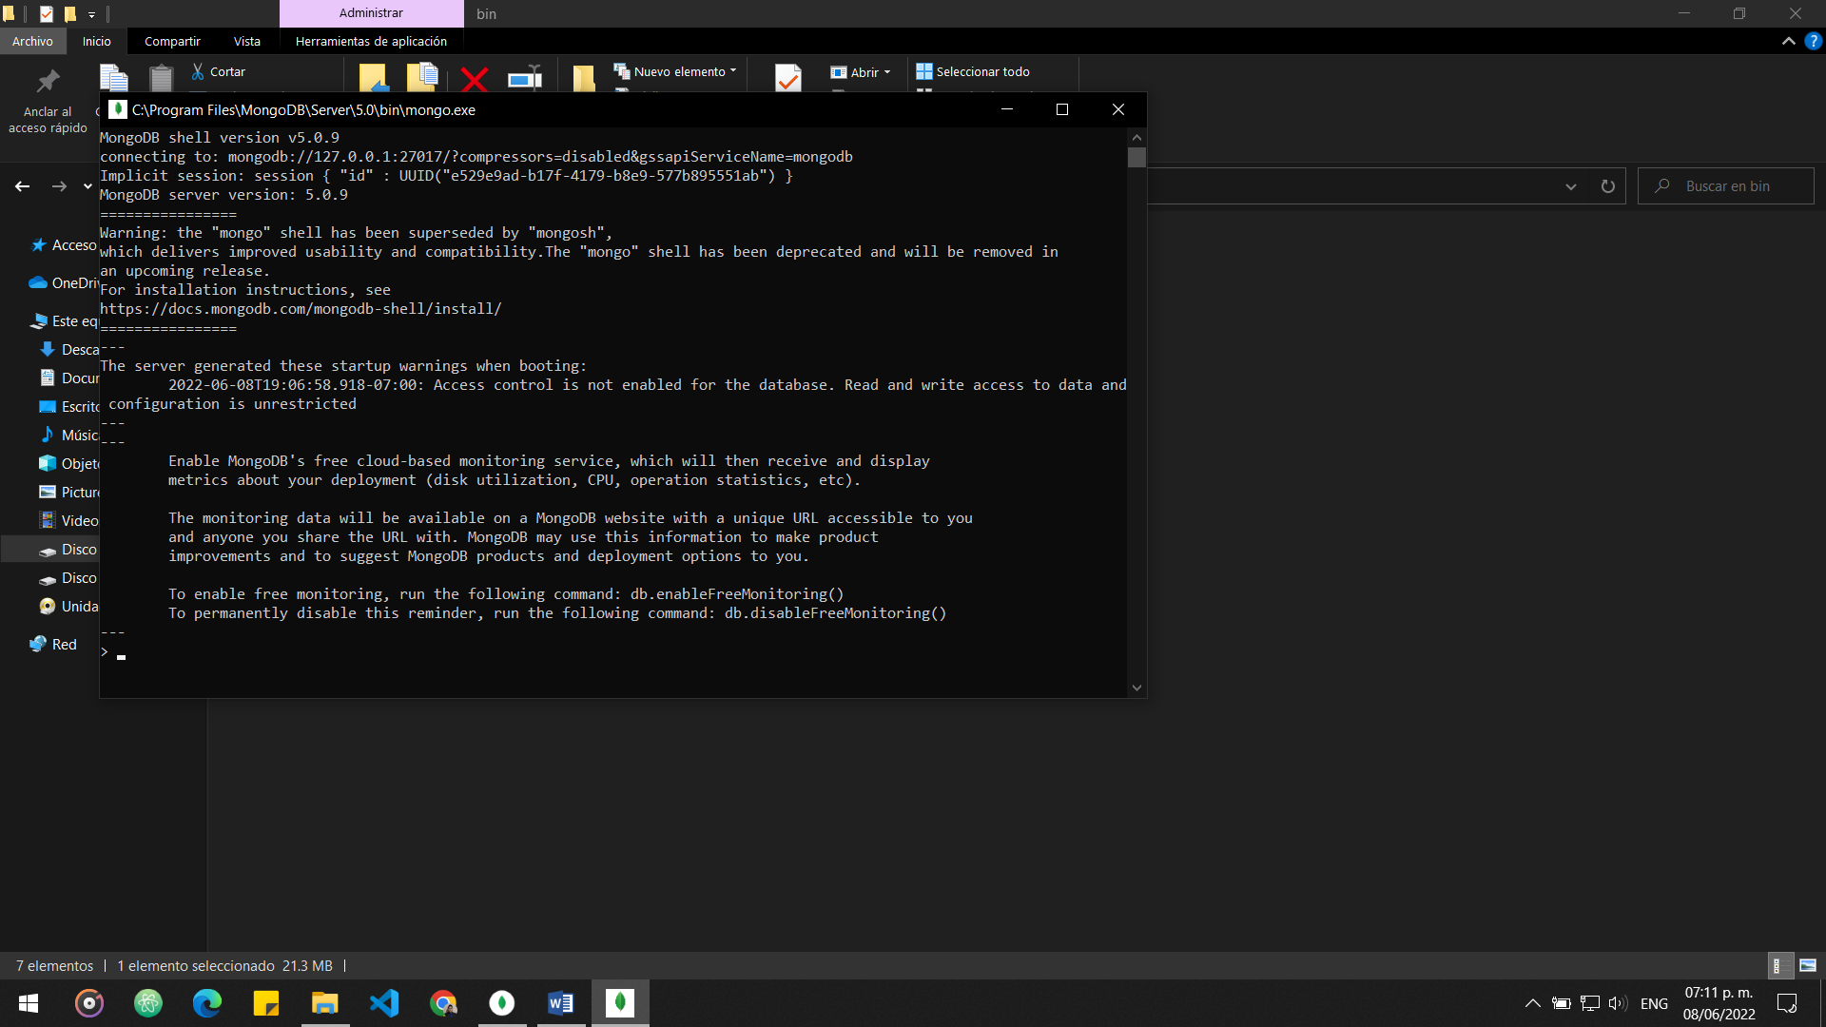

Esto nos abrirá la consola de MongoDB.

La dirección que arroja se agregara a compass para poder conectarse.

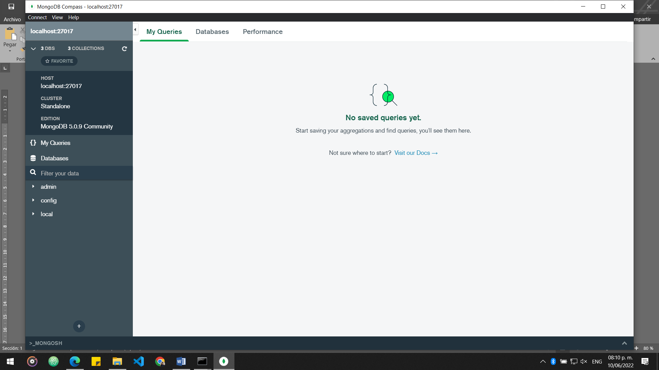

Nos conectamos mediante la dirección en la aplicación de compass.

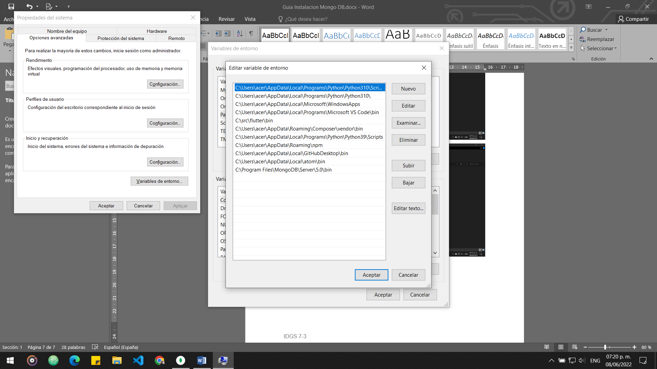Agregamos al PATH la ruta de la carpeta bin para poder acceder a la consola de MongoDB desde la terminar en cualquier ubicación de nuestro dispositivo.

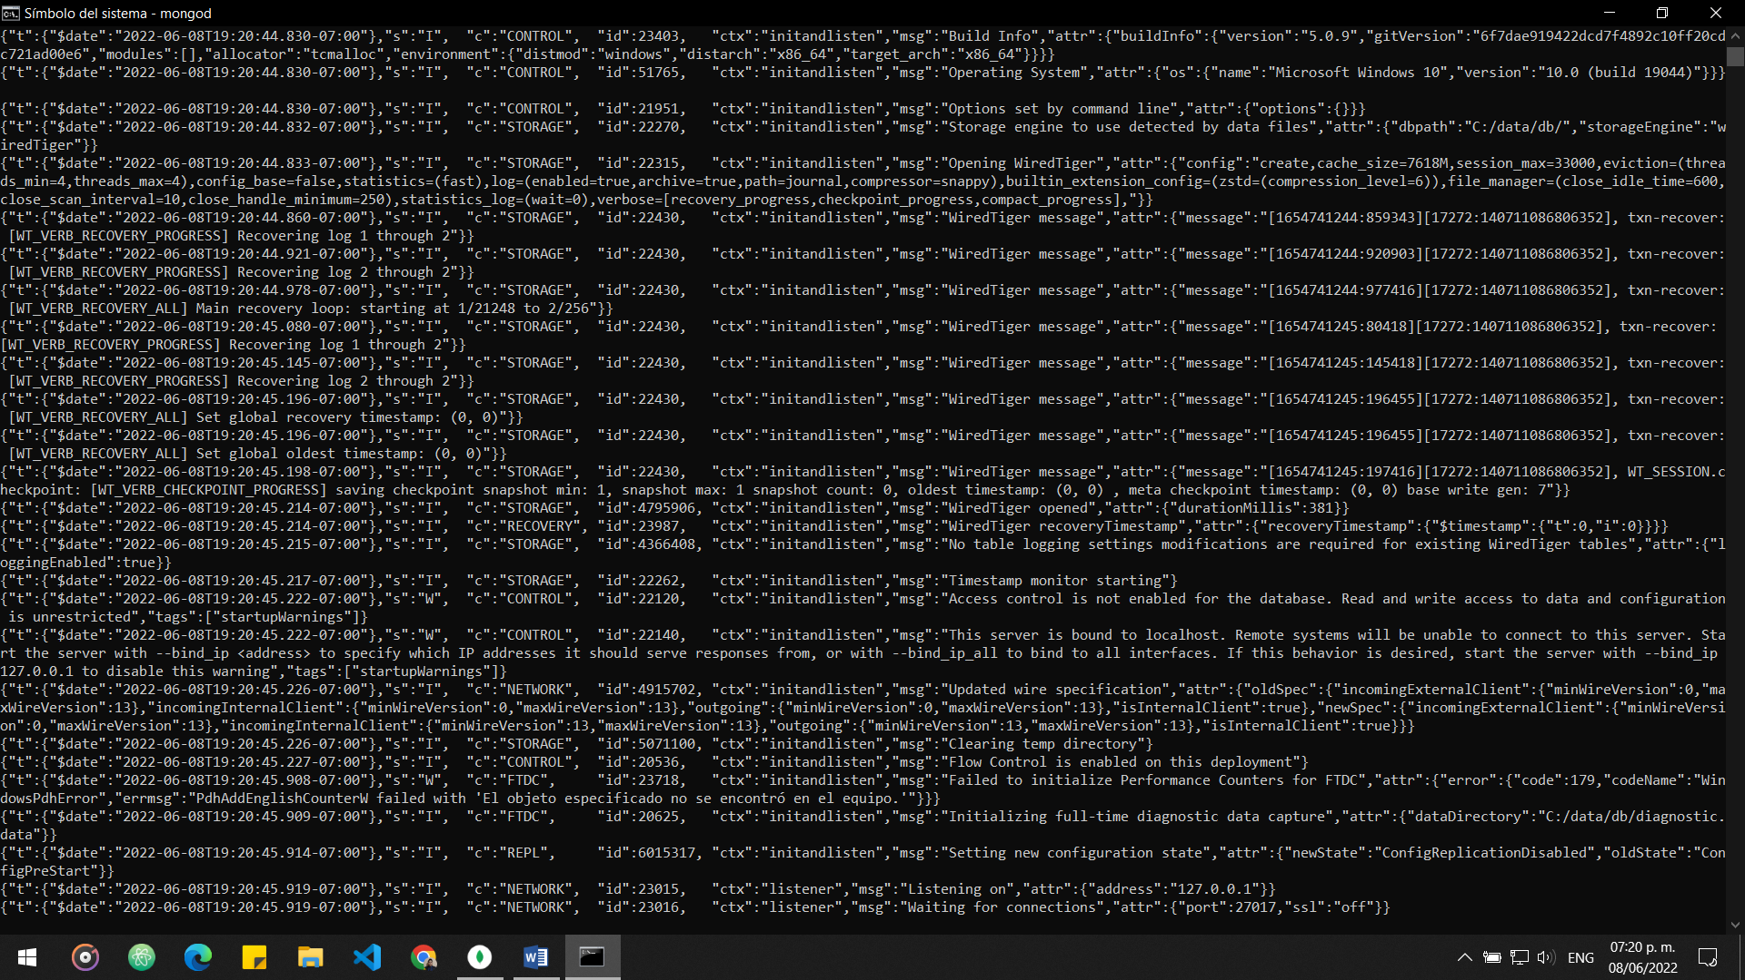

Una vez agregada la ruta al PATH ejecutamos el comando mogod para inicializar el servidor de MongoDB.

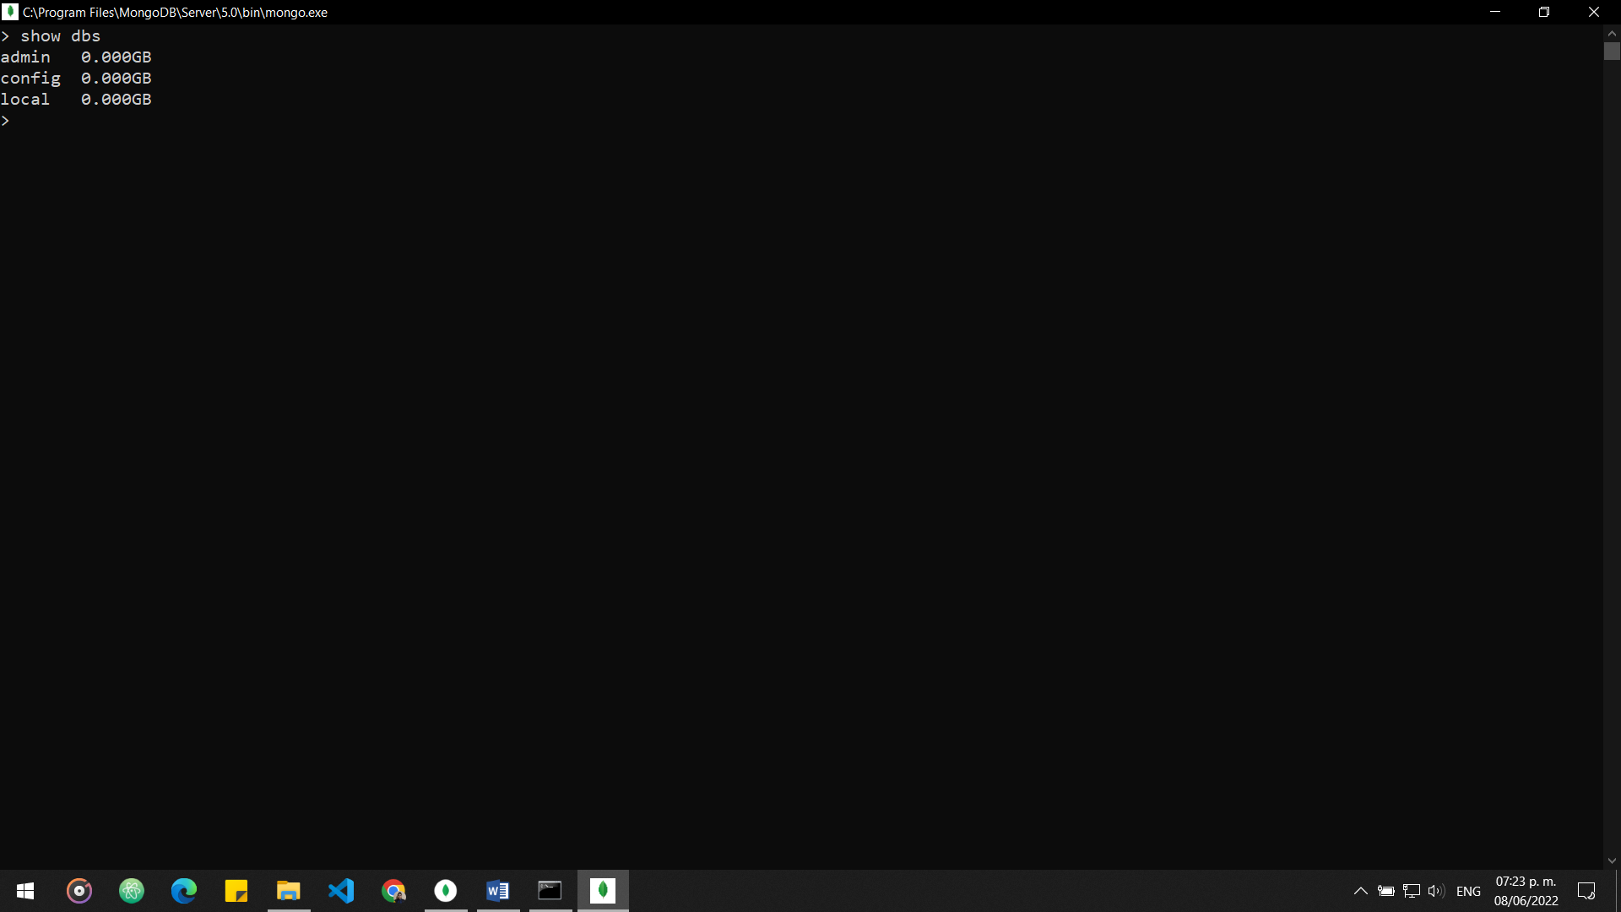

Ejecutamos el comando show dbs para mostrar las bases de datos que tenemos creadas. En esta ocasión solo aparecerán las que se crean junto con la instalación.

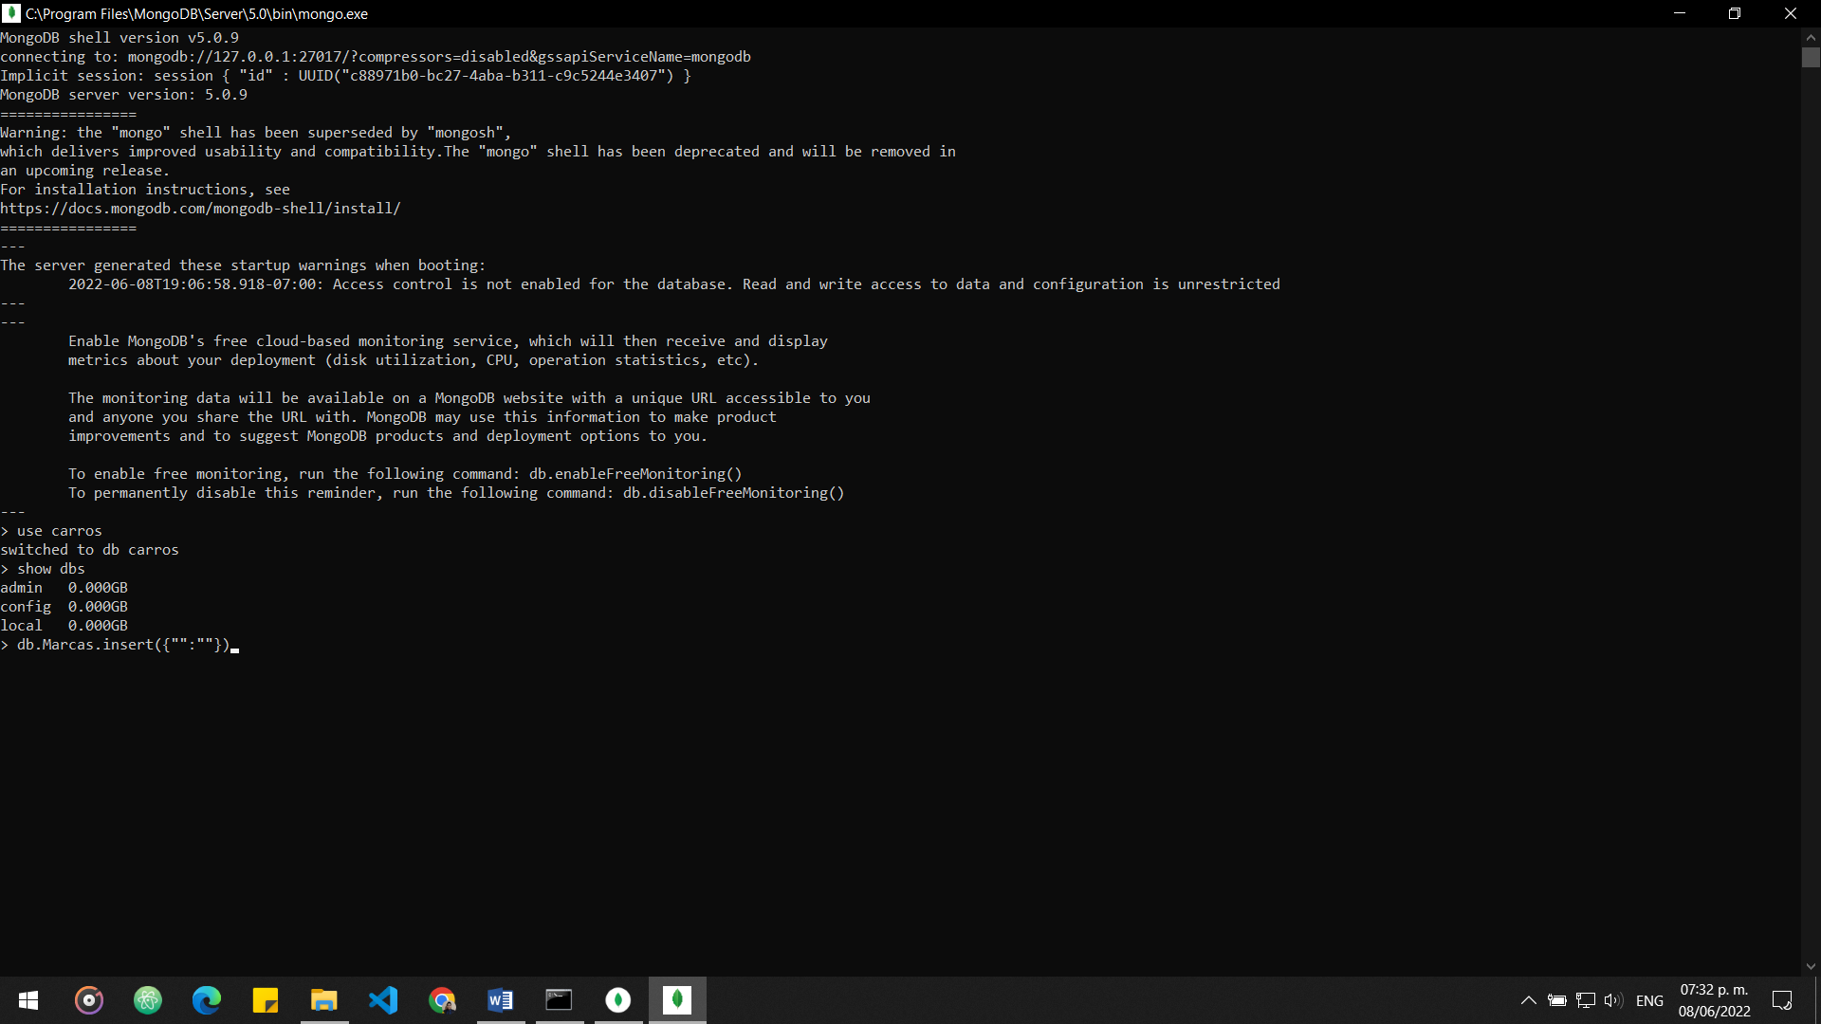

Para crear una base de datos ejecutamos el comando use nombre_de_la_base_de_datos. Nota: La base de datos se crea en la memoria RAM hasta que se le insertan datos a esta. Entonces si la base de datos es almacenada junto con los datos que se le hayan insertado.

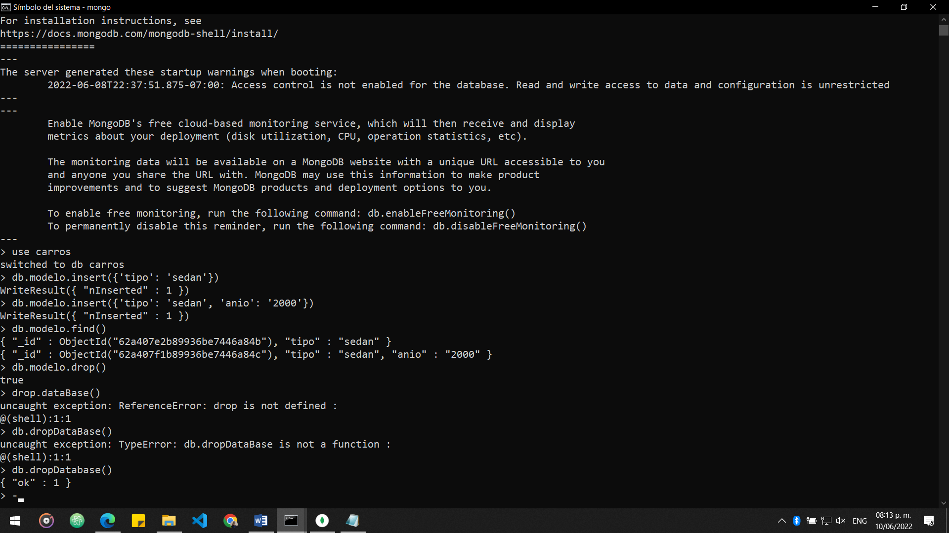

Utilizamos los comandos para insertar, borrar y eliminar la base de datos que creamos.